Non stadalone – Radio 5g que se baseia na infraestrutura de rede $G LTE atual

DSS- é uma Tecnologia que compartilha o espectro entre usuários 4g e 5g

Radios Bases – são equipamentos que fazem a conexão entre os telefones celulares e a companhia telefônica.

UIT - é uma agência especializada, associada à Organização das Nações Unidas (ONU), responsável pela governança de processos e mecanismos de coordenação para o desenvolvimento das tecnologias de informação e comunicação (TICs).

A principal característica comum a todas as evoluções das gerações de telefonia celular são o aumento da taxa de dados para suportar novas aplicações.

**)** é uma agência especializada, associada à Organização das Nações Unidas (ONU), responsável pela governança de processos e mecanismos de coordenação para o desenvolvimento das tecnologias de informação e comunicação (TICs).

Rede de Transporte no 5G pode ser separada em fronthaul, backhaul e midhaul

Vantagens da separação entre o plano do usuário e plano de controle (CUPS)

Separa um segmento de alta capacidade no tráfego de dados de outros segmentos de rede que são menos demandantes nesse requisito

O 5G é o padrão de tecnologia de quinta geração para redes moveis e banda larga

Quando implantamos uma rede totalmente nova, sem preocupações com **Redes Legadas**, estamos falando de uma rede **greenfield**. Já em um cenário em que temos integrações com redes legadas, o cenário é conhecido como **brownfield**.

Uma arquitetura **Standalone** é uma arquitetura 5G pura que interliga um núcleo 5GC e gNodeBs através das interfaces NG e Xn.

A União Internacional de Telecomunicações (UIT) elaborou um documento de visão sobre o 5G, no qual se estabelecia que o 5G deveria ser **uma infraestrutura de comunicações sem fio para conectar o mundo**. Este é um desafio muito ousado, principalmente se considerarmos que cada caso de uso tem características próprias.

A Internet das Coisas (IoT) se caracteriza pelo uso de eletrônica embarcada em dispositivos que contam com sensores, atuadores e conexão à internet.

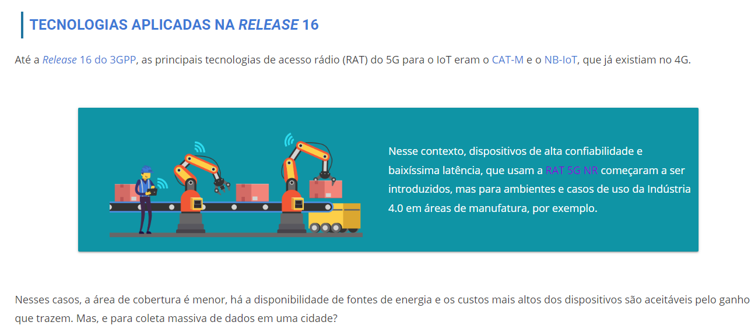

**TECNOLOGIAS APLICADAS NA *RELEASE* 17**

A partir da *Release* 17 do 3GPP, uma nova classe de dispositivos que utilizam a RAT 5G NR será introduzida. Inicialmente referenciados como dispositivos NR Light, ou NR Lite, e agora oficialmente designados como RedCap, essa nova classe de dispositivos trará para o ambiente de IoT 5G capacidades que agregam, em uma solução de compromisso, latências, confiabilidade e taxas de dados melhores que as dos dispositivos NB-IoT e CAT-M, mas sem onerar o custo e o consumo de energia como o dos dispositivos 5G NR de alto desempenho.

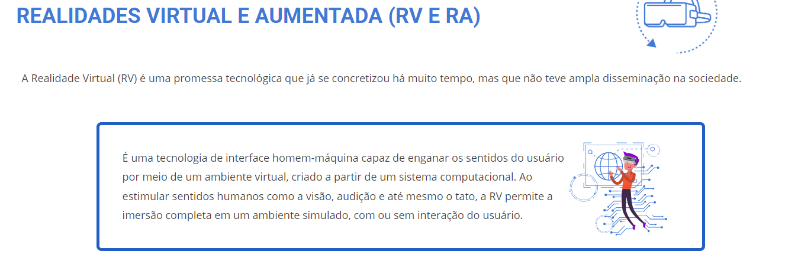



A banda larga fixa sem fio (FWA) é um serviço que faz uso de comunicação wireless na rede de acesso banda larga, em substituição a sistemas cabeados de fibra ou cobre.

ndústria 4.0 é um conceito que representa a **automação industrial e a integração de diferentes tecnologias** como inteligência artificial, robótica, internet das coisas e computação em nuvem, com o objetivo de promover a digitalização das atividades industriais, melhorando os processos e aumentando a produtividade.

Agricultura Digital

* Emprego de drones para monitoramento de plantações e rebanhos (até mesmo fora da linha de visada visual - BLOS);
* Operação remota e/ou autônoma de máquinas agrícolas;
* Uso de localização precisa sem uso de GPS para a agricultura de precisão e pecuária, entre outras.
* Emprego de drones para monitoramento de plantações e rebanhos (até mesmo fora da linha de visada visual - BLOS);
* Operação remota e/ou autônoma de máquinas agrícolas;
* Uso de localização precisa sem uso de GPS para a agricultura de precisão e pecuária, entre outras.

Conhecemos também informações sobre o **3GPP**, que é a principal organização industrial de padronização das comunicações móveis celulares no mundo e que estabelece em suas Releases os marcos de evolução destes padrões, incluindo o 5G.

Conhecemos também os **conceitos básicos do 5G** e do seu processo de padronização pela **União Internacional de Telecomunicações (UIT)**, que é um órgão de assessoramento técnico à ONU. Entre os requisitos estabelecidos pela UIT, aprendemos que estão os três principais pilares do 5G:

* a banda larga móvel aprimorada (eMBB);
* a comunicação massiva de dispositivos (mMTC); e
* a comunicação de altíssima confiabilidade e baixa latência (URLLC).